**LAPORAN PRAKTIK KERJA LAPANGAN**



**LAPORAN**

**PRAKTIK KERJA LAPANGAN**

Diajukan untuk memenuhi mata kuliah PKL pada Program Sarjana (S1)

**MUHAMMAD FARHAN**

**RAHMAT ARAYYAN**

**SUGANDA WISNU AL KHUSRI**

**NIM : 10210074**

**NIM : 10210103**

**NIM : 10210050**

**Program Studi Rekayasa Perangkat Lunak**

**Fakultas Teknik dan Informatika Institusi Bina Sarana Informatika**

**Kota Margonda Depok**

**2024**

**KATA PENGANTAR**

Dengan mengucapkan puji syukur kehadirat Allah SWT atas terselesaikannya Laporan Praktik Kerja Lapangan (PKL) dengan judul : **"( Ubah Sesuai Judul PKL)".** yang merupakan salah satu syarat kelulusan mata Praktik Kerja Lapangan Lapangan program studi Sistem Informasi Fakultas Teknik dan Informatika Universitas Bina Sarana Informatika.

Selama melaksanakan Praktik Kerja Lapangan dan dalam menyelesaikan laporan ini, penulis telah banyak menerima bimbingan, pengarahan, petunjuk dan saran, serta fasilitas yang membantu hingga akhir dari penulisan laporan ini. Untuk itu penulis menyampaikan ucapan terima kasih yang sebesar-besarnya kepada yang terhormat:

1. Rektor Universitas Bina Sarana Informatika

2. Dekan Fakultas Teknik dan Informatika Universitas Bina Sarana Informatika

3. Ketua Program Studi Sistem Informasi Fakultas Teknik dan Informatika Universitas Bina Sarana Informatika.

4. **(Nama dosen PA)** selaku Dosen Penasehat Akademik yang telah memberikan petunjuk dan pengarahan dalam penyelesaian laporan ini.

5. Bapak Rahman Satosa, S.T, Selaku Kapala Divisi IT PT. Bangkit Cipta Permai. Akhirnya penulis berharap semoga laporan ini bermanfaat bagi semua pihak yang membantu, meskipun dalam laporan ini masih banyak kekurangannya. Oleh karena itu kritik dan saran yang membangun tetap penulis harapkan.

**(Awal Revisi) Jakarta, 20 Desember 2023**

**Penulis**

**(Akhir Revisi) Irfan Ramadhan**

**DAFTAR ISI**

Contents

BAB I 4

PENDAHULUAN 4

1.1. Latar Belakang 4

1.2. Maksud dan Tujuan 4

1.3. Deskripsi Perangkat Lunak 5

1.4. Manfaat Perangkat Lunak 5

1.5. Metode Pengembangan Perangkat Lunak 6

1.6. Perencanaan Aktivitas 7

BAB II 9

PEMBAHASAN 9

2.1. Tinjauan Institusi/Perusahaan 9

2.1.1. Sejarah Institusi/Perusahaan 9

2.1.2. Struktur Organisasi dan Fungsi 9

2.2. Analisis Kebutuhan Perangkat Lunak 9

2.3. Rancangan Perangkat Lunak 9

2.3.1. Use Case Diagram 9

2.3.2. Acivity Diagram 9

2.3.3. Sequence Diagram 9

2.3.4. Rancangan Antarmuka 9

2.4. Implementasi 9

2.4.1. Kode Program 9

2.4.2. Antarmuka Perangkat Lunak 9

BAB III 10

PENUTUP 10

3.1. Kesimpulan 10

3.2. Saran 10

# BAB I

# PENDAHULUAN

## Latar Belakang

Pada era digital yang terus berkembang, kebutuhan akan mengolah keuangan semakin mendesak. Sehingga kita kerap terjebak dalam paradoks kemudahan akses terhadap finansial yang justru menjerumuskan kita pada perilaku konsumtif. Yang mana ini menciptakan generasi yang lebih mahir dalam berbelanja secara daring dibandingkan menabung secara bijak. Ironisnya, kemampuan untuk menabung sering kali dikaitkan dengan tekanan dan restriksi, bukannya kebebasan.

Aplikasi keuangan yang ada sering kali terlalu berfokus pada kontrol anggaran yang ketat, membuat aktivitas menabung terasa seperti tugas berat yang membatasi kebebasan penggunanya. Namun, menabung seharusnya tidak perlu menjadi sesuatu yang membosankan atau penuh tekanan. Dengan pendekatan yang lebih fleksibel, aktivitas menabung bisa disesuaikan dengan gaya hidup dan preferensi setiap individu. Daripada memaksakan aturan yang kaku, aplikasi ini menawarkan ruang bagi penggunanya untuk menabung sesuai ritme dan kemampuan mereka, menjadikannya bagian alami dari keseharian. Menabung dapat dilakukan tanpa paksaan, sambil tetap memberikan pencapaian nyata dalam prosesnya. Pengguna bebas menentukan target, kecepatan, dan strategi mereka sendiri, menjadikan menabung lebih personal dan menyenangkan.

Melihat hal ini kami tertarik untuk mengambil judul “Pembuatan Aplikasi Tabungan” aplikasi ini hadir untuk menjawab paradoks tersebut. Dengan pendekatan inovatif yang menggambarkan aktivitas menabung sebagai perjalanan menuju kesejahteraan personal, aplikasi ini menawarkan pengalaman unik, di mana setiap tujuan menabung dilihat sebagai misi yang memicu antusiasme. Berbasis gamifikasi, aplikasi ini menciptakan dunia virtual yang sejalan dengan kehidupan nyata, memberi pengguna motivasi tambahan dengan penghargaan dan kejutan di setiap pencapaian tabungan.

## Maksud dan Tujuan

Pembuatan aplikasi ini dimaksudkan untuk memberi solusi digital yang membantu masyarakat dalam menumbuhkan kebiasaan menabung dengan cara yang lebih mudah, fleksibel dan menyenangkan. Dengan menghadirkan fitur-fitur inovatif yang disesuaikan dengan kebutuhan pengguna, aplikasi ini bertujuan untuk mengubah cara pandang masyarakat terhadap menabung, dari yang sebelumnya dianggap sebagai kewajiban yang membebani menjadi suatu aktivitas yang positif, memotivasi, dan bahkan menghibur. Aplikasi ini juga bisa menjadi alat bantu bagi mereka yang kesulitan mengelola keuangan agar lebih terarah dalam mencapai tujuan finansial jangka pendek maupun jangka Panjang.

* Menciptakan kesadaran finansial dan membantu pengguna dalam membangun kebiasaan menabung secara konsiten, mulai dari nominal kecil hingga besar.
* Memberikan kebebasan bagi pengguna untuk menabung sesuai kemampuan dan gaya hidup mereka, tanpa adanya tekanan anggaran yang kaku.
* Menyediakan alat untuk membantu pengguna merencanakan keuangan pribadi mereka secara lebih baik, dengan tujuan yang jelas dan terukur.
* Mengedukasi pengguna tentang pentingnya pengelolaan uang yang baik, sambal memfasilitasi akses ke informasi terkait investasi dan keuangan secara umum.
* Membantu pengguna menetapkan dan mencapai tujuan-tujuan finansial mereka, baik untuk kebutuhan jangka pendek seperti liburan, maupun jangka Panjang seperti membeli rumah atau persiapan pensiun.
* Mengarahkan pengguna untuk lebih sadar dalam mengelola uangnya, sehingga mereka dapat mengurangi pengeluaran konsumtif dan mengalihkan dana tersebut ke tabungan yang lebih produktif.

## Deskripsi Perangkat Lunak

Aplikasi Tabungan Masyarakat adalah aplikasi web yang membantu pengguna mengelola dan menumbuhkan kebiasaan menabung dengan cara fleksibel, interaktif, dan menyenangkan. Dengan berbagai pilihan metode menabung yang disesuaikan dengan gaya hidup pengguna, aplikasi ini membantu pengguna menetapkan target finansial yang realistis dan mencapainya tanpa tekanan.

Fitur utama aplikasi ini mencakup:

* Pengguna dapat menetapkan berbagai target keuangan, mulai dari tabungan harian, mingguan, maupun bulanan untuk kebutuhan kecil hingga kebutuhan jangka Panjang seperti liburan, Pendidikan, atau dana darurat. Setiap target dilengkapi dengan jadwal, estimasi waktu pencapaian, serta untuk mengetahui jumlah target yang dituju.
* Tabungan Masyarakat memberikan keleluasaan kepada pengguna untuk menyesuaikan jumlah tabungan sesuai kemampuan harian, mingguan, atau bulanan. Tidak ada aturan kaku, memungkinkan pengguna menabung secara fleksibel tanpa tekanan.
* Aplikasi ini menyediakan laporan keuangan yang kita punya, dapat melakukan penarikan saldo, serta statistik perkembangan keuangan yang masuk untuk meningkatkan efisiensi pola pengeluaran dan kemajuan menuju tujuan finansial.

## Manfaat Perangkat Lunak

* Aplikasi ini dirancang untuk memudahkan pengguna membentuk kebiasaan menabung dengan lebih teratur. Membantu pengguna menyisihkan uang secara konsisten, bahkan dengan jumlah kecil sekalipun, sehingga tabungan dapat terkumpul lebih cepat tanpa disadari.
* Dengan fitur yang memungkinkan pengguna menabung sesuai dengan kemampuan dan kondisi keuangan pribadi, aplikasi ini memberikan keleluasaan dalam menentukan jumlah dan frekuensi menabung. Sehingga pengguna tidak akan merasa terbebani oleh target yang tidak realistis.
* Memungkinkan pengguna menetapkan berbagai tujuan keuangan, baik untuk kebutuhan jangka pendek maupun jangka Panjang.
* Pengguna bisa memantau perkembangan tabungan mereka, dan memeriksa laporan tentang perkembagan pengeluaran dan tabungan mereka, serta target yang sudah mereka capai. Yang mana informasi ini dapat membantu pengguna mengevaluasi strategi mereka dan membuat keputusan keuangan yang lebih baik di masa depan.
* Aplikasi ini tidak hanya membantu menabung, namun juga menyediakan informasi edukasi finansial yang memberikan pengguna tips dan wawasan terkait pengelolaan keuangan, investasi, serta cara yang efektif dalam mengelola dana. Dengan demikian, pengguna akan semakin paham pentingnya pengelolaan keuangan yang baik.
* Dengan aplikasi ini, pengguna lebih sadar akan pengeluarannya dan terdorong untuk menyisihkan uang daripada membelanjakannya untuk hal-hal yang tidak perlu. Aplikasi ini membantu menciptakan kebiasaan yang lebih hemat, sehingga pengguna bisa mengarahkan dana yang biasanya untuk belanja konsumtif menjadi tabungan yang lebih produktif.

## Metode Pengembangan Perangkat Lunak

Pengembangan aplikasi tabungan masyarakat dilakukan dengan metode agile development, yang memungkinkan tim pengembang untuk bekerja secara flesksibel, menyesuaikan kebutuhan pengguna dan memperbaiki fitur secara berkelanjutan. Metode ini dipilih karena memberikan ruang untuk evaluasi rutin dan pengembangan yang lebih responsive terhadap umpan balik pengguna.

Berikut tahapan pengembangan yang dilakukan:

* Tahap Inisiasi dan Perencanaan Proyek
  + Analisis Kebutuhan Pengguna

Pada tahap ini, dilakukan riset pasar dan wawancara dengan calon pengguna untuk memahami kebutuhan serta tantangan mereka dalam menabung. Hasil riset ini menjadi dasar untuk merancang fitur-fitur utama aplikasi.

* + Penentuan Scope dan Tujuan

Menentukan lingkup proyek, termasuk fitur apa saja yang akan dikembangkan dalam aplikasi.

* + Menyusun Tim Pengembang

Membentuk tim pengembang yang terdiri dari product manager, UI/UX designer, Developer (frontend dan backend), Quality Assurance, dan DevOps.

* Tahap Perancangan
  + Desain UI/UX

Desain awal disusun berdasarkan hasil riset. Fokus desain pada kesederhanaan dan fleksibilitas fitur menabung. Prototipe interaktif dibuat untuk mendapatkan masukan awal dari pengguna.

* + Pemilihan Teknologi

Pengembangan aplikasi menggunakan VueJs untuk memastikan aplikasi dapat berjalan di platform mobile dan desktop.

* Tahap Pengembangan
  + Pengembangan Frontend: Tim Frontend bekerja secara pararel untuk membangun antarmuka aplikasi yang sesuai dengan desain UI/UX yang telah dirancang. Penggunaan VueJs memungkinkan pengembangan satu kali untuk diterapkan pada kedua platform (Android dan Desktop).
  + Pengujian Unit: Pengujian dilakukan pada setiap modul aplikasi untuk memastikan setiap bagian dari kode berfungsi sesuai spesifikasi dan bebas dari bug.
* Tahap Pengujian
  + Pengujian fungsional: Aplikasi diuji untuk memastikan semua fitur, seperti pembuatan target tabungan, pencatatan transaksi, bekerja dengan baik. Setiap scenario penggunaan diuji secara menyeluruh.
  + Pengujian keamanan: Pengujian keamanan dilakukan untuk memastikan perlindungan data pengguna, terutama informasi keuangan dan pribadi.
  + Pengujian performa: Aplikasi diuji pada berbagai perangkat dan kondisi jaringan untuk memastikan performa yang optimal, baik dari segi kecepatan maupun stabilitas.
  + Beta testing: Aplikasi diuji oleh sekelompok pengguna beta untuk mendapatkan umpan balik langsung terkait pengalaman pengguna, dan untuk mendeteksi bug atau masalah yang mungkin terlewat selama pengujian internal.

## Perencanaan Aktivitas

* Fase inisiasi dan perencanaan
* Menetapkan visi, tujuan, dan cakupan pengembangan aplikasi menabung.
* Estimasi 1 minggu.
  + Riset pasar dan pengguna: menganalisis kebutuhan pengguna terkait manajemen keuangan dan menabung. Mengidentifikasi solusi yang ada di pasar dan melakukan benchmarking.
  + Penetapan fitur utama: Menentukan fitur-fitur utama yang akan diimplementasikan pada aplikasi.
  + Penyusunan tim proyek: Pembentukan tim pengembang, termasuk product manager, UI/UX Designer, Developer, dan QA.
  + Penyusunan timeline pengembangan: Membuat jadwal pelaksanaan dan estimasi waktu untuk setiap fase pengembangan.
* Fase perancangan
* Merancang antarmuka dan arsitektur aplikasi.
* 2 minggu.
  + Desain UI/UX: Membuat desain yang focus pada kesederhanaan dan kemudahan penggunaan aplikasi.
  + Perancangan arsitektur sistem: Mendesain sturktur backend (API server), frontend, dan database.
  + Pemilihan teknologi: Memilih teknologi yang tepat untuk frontend dan backend.
  + Review desain: menyelesaikan desain visual akhir aplikasi dan melakukan uji coba dengan kelompok pengguna.
* Fase pengembangan
* Mengembangkan seluruh fitur aplikasi dan melakukan pengujian awal.
* 5 minggu.
  + Pengembangan frontend: Mengimplementasikan antarmuka aplikasi berdasarkan desain yang telah disetujui.
  + Pengujian unit: Melakukan pengujian pada setiap komponen aplikasi untuk memastikan fungsi berjalan sesuai rencana.
* Fase pengujian
* Menguji kelayakan dan performa aplikasi.
* 2 minggu.
  + Pengujian fungsional: Memastikan setiap fitur bekerja dengan baik.
  + Pengujian keamanan: Memastikan keamanan data pengguna melalui enkripsi dan otentikasi dua factor.
  + Pengujian performa: menjalankan aplikasi pada berbagai perangkat dan jaringan untuk mengevaluasi kecepatan dan stabilitas.
  + Beta testing: melibatkan sekelompok pengguna beta untuk mencoba aplikasi, memberikan umpan balik, dan mendeteksi bug atau masalah yang tidak teridetifikasi dalam pengujian internal.

# BAB II

# PEMBAHASAN

1. Tinjauan Institusi/Perusahaan
2. Sejarah Institusi/Perusahaan
3. Struktur Organisasi dan Fungsi
4. Analisis Kebutuhan Perangkat Lunak
5. Rancangan Perangkat Lunak

## Use Case Diagram

1. **Acivity Diagram**
2. **Sequence Diagram**
3. **Rancangan Antarmuka**
4. Implementasi
5. Kode Program
6. Antarmuka Perangkat Lunak

# BAB III

# PENUTUP

1. Kesimpulan
2. Saran

**DAFTAR PUSTAKA**

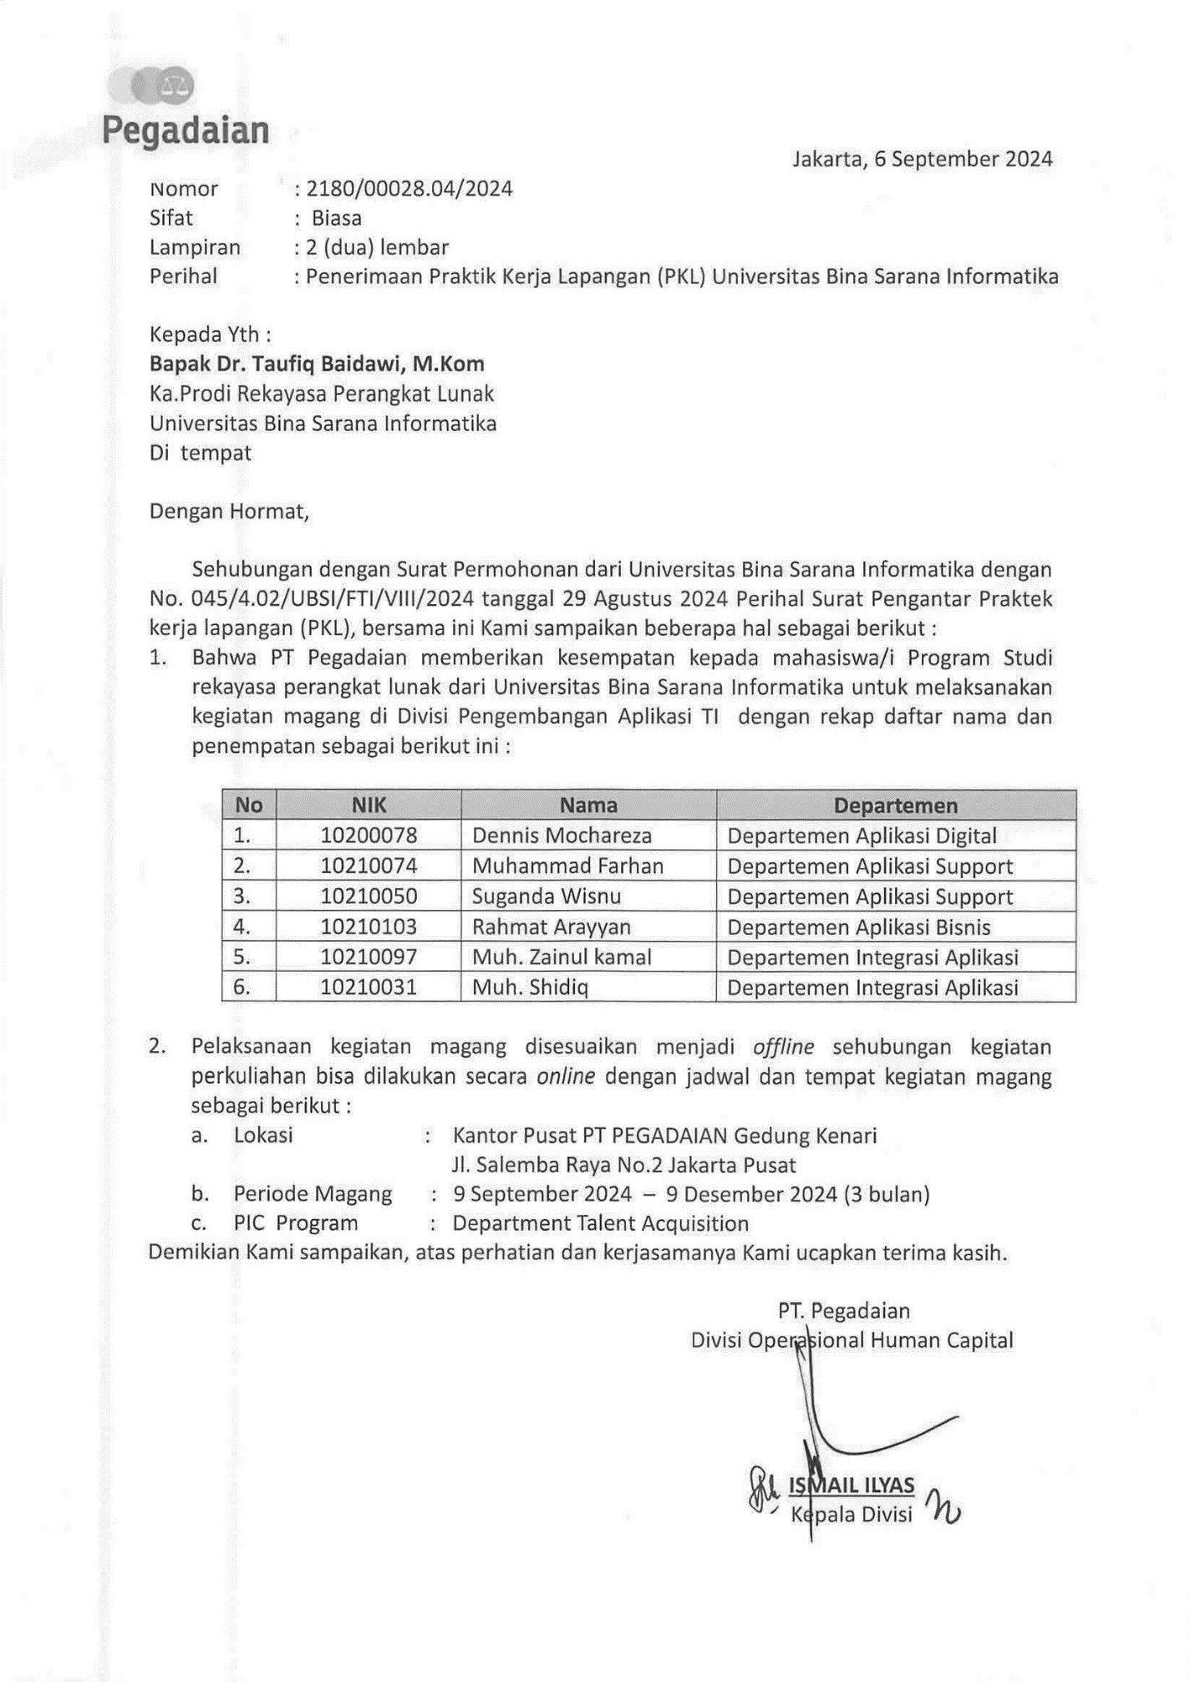**SURAT KETERANGAN PKL**